Рабочий лист
Приготовьте необходимые материалы: бумагу (цветные листы А4, 1 лист А3), линейку, ножницы, клей, цветные карандаши.

I. Изготовление танграма.
- На цветном листе А4 начертите квадрат и разбейте его на семь частей так, как показано на рисунке:
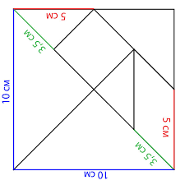
- Вырежьте полученные фигуры.
- В итоге у вас должно получиться два больших, два меленьких и один средний треугольник, один квадрат и один параллелограмм.

II. Создание фигур.
Правила создания фигур:
- Из семи элементов составляем плоскостное силуэтное изображение.
- В каждую собранную фигуру должны входить все семь элементов.
- При составлении фигур элементы не должны налегать друг на друга.
- Элементы фигур должны примыкать один к другому.
- Сложите фигуры по контурному рисунку, на котором видны границы элементов.
- Задание 1 «Кошка».

- Задание 2 «Лисица».
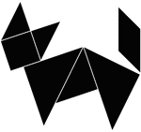
- Сложите фигуры по рисунку со сплошной заливкой, при котором не видно границ элементов.
- Задание 3 «Человек».
- Задание 4 «Конь».
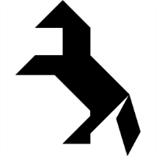

- Задание 5. Создайте свои фигуры из элементов танграма.
Используя полученные фигуры, выполните композицию на листе А3: придумайте сюжет, нарисуйте фоновую картинку, наклейте полученные фигуры на фон, выполните подрисовки.

